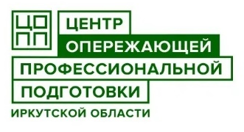  Центр опережающей профессиональной  подготовки Иркутской области  ГБПОУ ИО «Тулунский аграрный техникум»  665255, г. Тулун, улица Горячкина, д.12  Тел.: 8(39530)40-890  e-mail.: copp_38@bk.ru  web: copp38.ru | Руководителям  предприятий, руководителям  предприятий регионального товаропроизводства, руководителям организаций
Об организации профессионального
обучения лиц, пострадавших от последствий
распространения новой коронавирусной инфекции
в Иркутской области

Уважаемые руководители!

Министерство просвещения России совместно с субъектами Российской Федерации, Рособрнадзором, Рострудом и Союзом «Молодые профессионалы (Ворлдскиллс Россия)» запускает программу по профессиональному обучению и дополнительному профессиональному образованию граждан, пострадавших от последствий распространения новой коронавирусной инфекции в Иркутской области.
Цель программы – оказание мер поддержки в сфере занятости населения, а также предоставление гражданам возможности приобрести дополнительные профессиональные навыки для повышения конкурентоспособности на рынке труда.
Обучение могут пройти лица, которые ранее, в течение 2020 года, не проходили обучение по аналогичным программам. По окончанию обучения слушатели получат документы о квалификации, а также Скиллс-паспорт с профилем полученных профессиональных компетенций.
Участниками могут стать граждане, которые находятся под риском увольнения, выпускники образовательных организаций (СПО и ВО), а также ищущие работу граждане.
Критерии отнесения граждан к категории пострадавших от последствий распространения новой коронавирусной инфекции для определения возможности обучения по программам профессионального и дополнительного профессионального образования определяются постановлением правительства Иркутской области:
граждане, находящиеся под риском увольнения - лица, состоящие в трудовых отношениях с юридическими лицами, индивидуальными предпринимателями (далее – работодатели), находящиеся под риском увольнения на дату обращения для участия в Программе в связи с принятым работодателем решением о введении режима неполного рабочего дня (смены) и (или) неполной рабочей недели; простоя; о предоставлении отпусков без сохранения заработной платы; о ликвидации юридического лица либо прекращении деятельности индивидуальным предпринимателем, сокращении численности или штата работников и возможном расторжении трудовых договоров.
Подтверждающим документом, представляемым гражданином при обращении, является заверенная подписью и печатью работодателя копия решения работодателя о введении режима неполного рабочего дня (смены) и (или) неполной рабочей недели; простоя; предоставление отпусков без сохранения заработной платы; о ликвидации юридического лица либо прекращении деятельности индивидуальным предпринимателем, сокращении численности или штата работников и возможном расторжении трудового договора с гражданином, находящимся под риском увольнения;
2) граждане, ищущие работу - граждане, уволенные или прекратившие предпринимательскую деятельность после 18 марта 2020 года и зарегистрированные в областных государственных казенных учреждениях Центрах занятости населения городов и районов Иркутской области (далее – Учреждения) в целях поиска подходящей работы, за исключением граждан, уволенных за нарушение трудовой дисциплины или другие виновные действия, предусмотренные законодательством Российской Федерации и состоящие на регистрационном учете в Учреждениях на дату обращения для участия в Программе.
Подтверждающим документом, представляемым гражданином при обращении, являются: справка Учреждения о состоянии на регистрационном учете в целях поиска подходящей работы; заверенная подписью и печатью работодателя копия приказа работодателя об увольнении; выписка из Единого государственного реестра индивидуальных предпринимателей о прекращении деятельности, выписки из Единого государственного реестра юридических лиц о прекращении деятельности;
3) выпускники образовательных организаций – лица, успешно завершившие обучение и получившие соответствующий документ об образовании в 2020 году по программам высшего образования, среднего профессионального образования, общего образования, не поступившие в учреждения СПО, ВО.
Обучение будет проходить по программам:
Профессионального обучения: программы профессиональной подготовки и переподготовки, повышения квалификации по профессиям рабочих, должностям служащих.
Дополнительного профессионального образования: для лиц, имеющих среднее профессиональное или высшее образование.
Все программы рассчитаны на 144 часа (обучение с октября по декабрь 2020г, по мере формирования групп).
Обучение по данной Программе, является бесплатным.
На основании протокола Министерства Просвещения Российской Федерации от 24 августа 2020 года № ГД-28/05 пр 1830 граждан, соответствующие указанным выше категориям смогут пройти обучения по востребованным компетенциям на базе профессиональных образовательных организаций Иркутской области.
1. Эксплуатация сельскохозяйственных машин
2. Ремонт и обслуживание легковых автомобилей
3. Программные решения для бизнеса
4. Малярные и декоративные работы
5. Охрана труда
6. Поварское дело
7. Парикмахерское искусство
8. Организация экскурсионных услуг
9. Администрирование отеля
10. Ресторанный сервис
11. Предпринимательство
12. Электромонтаж
13. Сварочные технологии
14. Неразрушающий контроль
15. Дошкольное воспитание
16. Преподавание в младших классах
17. Интернет маркетинг
18. Сухое строительство и штукатурные работы
19. Производство мебели
20. Облицовка плиткой
По 5 выделенным компетенциям обучение будет проводиться и в дистанционном формате.
По вопросам организации обучения вы можете обращаться к региональному оператору – Центр опережающей профессиональной подготовки Иркутской области, руководитель Дыня Наталья Валерьевна, тел. 89246289237
Подача заявок на прохождение обучения по Программе производится на портале «Работа в России». Регистрация и учет заявок граждан на обучение осуществляются на специальном электронном ресурсе (платформе) Союза «Ворлдскиллс Россия».
Инструкция для записи на обучение для слушателей программы в приложении к письму.

Руководитель | Н.В. Дыня

Приложение

Инструкция по записи на обучение для лиц, пострадавших от последствий распространения коронавирусной инфекции

- Перейдите на сайт https://express.worldskills.ru/ и нажмите на кнопку «Пройти обучение»:
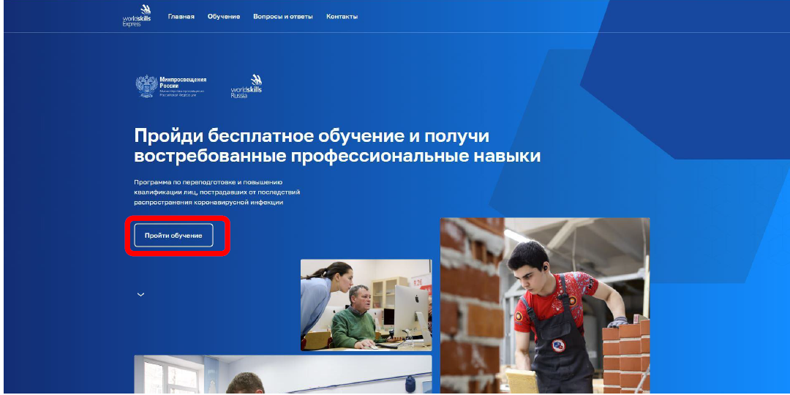

- Укажите категорию лиц, к которой Вы принадлежите:

- Укажите регион проживания:
- Выберите программу, по которой Вы хотели бы пройти обучение, после чего выберите удобное место для обучения:
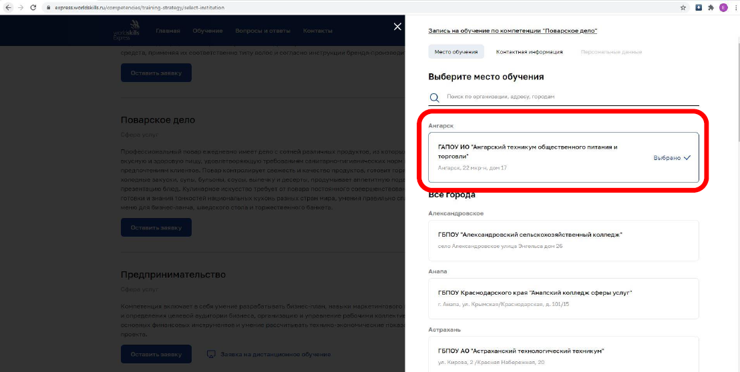

- Укажите ваши контактные данные:
- Заполните персональные данные, обязательно укажите номер СНИЛС:
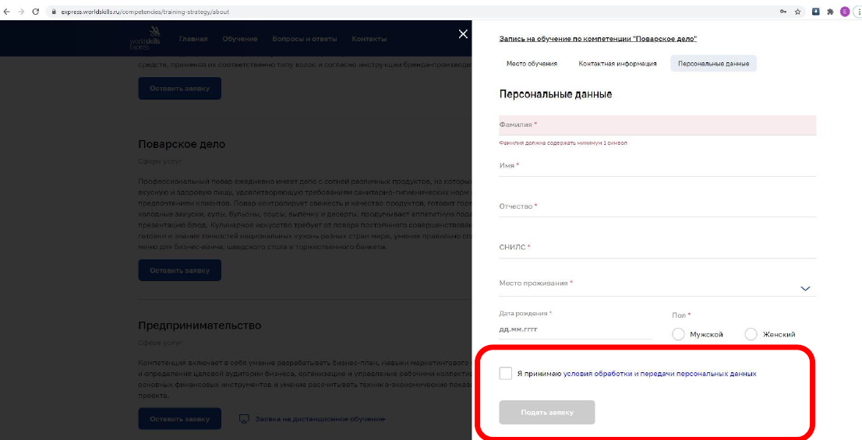
- После заполнения всех полей отметьте флажком «Я принимаю условия обработки и передачи персональных данных» и нажмите на загоревшуюся кнопку «Подать заявку».
- Поздравляем, Ваша заявка отправлена! Администратор центра обучения свяжется с вами, и, после проверки на соответствие одной из категорий лиц, имеющих право на прохождение обучения, распределит в группу.

По вопросам реализации программы на территории Иркутской области Вы можете обращаться по телефонам:
✓ 89025663943, Дорофеева Маргарита Сергеевна;
- 89041442574, Кулебякин Егор Николаевич.

